26 august 2020

RAPORT ZILNIC

Calificativ:  NEUTRU |  | RadioRomânia-13:14  0min 21s
Planul de reorganizare a Complexului Energetic Hunedoara este aproape finalizat, iar potrivit conducerii acestuia, niciun angajat nu îşi va pierde locul de muncă după încheierea acestui proces. Complexul va fi divizat şi va fi utilizată capacitatea de a produce energie hidro.

Calificativ:  NEUTRU | Lumea lui Banciu | B1TV-23:00
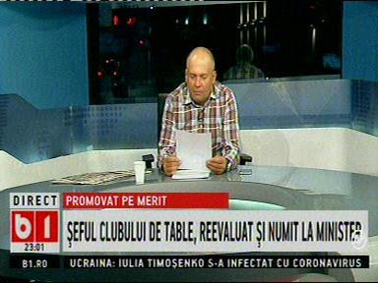 | În cadrul emisiunii s-au discutat următoarele subiecte:  - Radu Banciu, moderatorul emisiunii, spune că Gicu Iorga, fost şef al Vămii Giurgiu şi al Clubului de Table, a fost numit de către premierul Ludovic Orban secretar general adjunct în Ministerul Economiei. Acesta mai spune că liberalii spuneau despre Gicu Iorga în aprilie 2019 că,, acest şef al Clubului de Table din Giurgiu şi mâna dreaptă a deputatului ALDE Toma Petcu, va încasa 10.000 de euro în fiecare lună pentru 2 ore lucrate la Electrica, iar dacă cineva va îndrăzni să îl dea afară, compania îi va plăti acestuia sute de mii de euro despăgubiri.  - Moderatorul spune că Gicu Iorga a fost numit în 2017 secretar general în Ministerul Energiei, iar ulterior a fost promovat şi în Consiliul de Administraţie al companiei Electrica, poziţie care a fost păstrată şi în Guvernul PNL, după ce Toma Petcu, fostul ministru al Energiei, a trecut de la ALDE la PNL.

